Předkládá: Mgr. Jiří Pospíšil,
1. náměstek primátora

Zpracovaly: Mgr. Alexandra Klímková,
vedoucí Odboru správy a údržby
majetku města

Ing. Milena Vrbová,
odborný referent oddělení nakládání s majetkem města Odboru SÚMM

Zasedání Zastupitelstva města Prostějova
konané dne 05. 04. 2022

Rozpočtové opatření kapitoly 50 – správa a nakládání s majetkem města (směna části pozemku p.č. 541 za část pozemku p.č. 347, oba v k.ú. Čechovice u Prostějova)

Návrh usnesení:

Zastupitelstvo města Prostějova
s c h v a l u j e
rozpočtové opatření, kterým se
- zvyšuje rozpočet výdajů
Kapitola | ODPA | Pol | ZP | UZ | Organizace | O hodnotu v Kč
00000000050 | 006409 | 6130 |  | 1 | 0500000000000 | 815.490
zvýšení pol. 6130 – pozemky; směna části pozemku p.č. 541 za část pozemku p.č. 347, oba v k.ú. Čechovice u Prostějova – finanční vyrovnání, vyhotovení geometrického plánu a znaleckého posudku a správní poplatek spojený s podáním návrhu na povolení vkladu vlastnických práv do katastru nemovitostí
- snižuje stav rezerv města
Kapitola | ODPA | Pol | ZP | UZ | Organizace | O hodnotu v Kč
0000000070 |  | 8115 |  | 1 | 0700000000000 | 815.490
snížení pol. 8115 - Fond rezerv a rozvoje

P o d p i s y
Předkladatel | Mgr. Jiří Pospíšil, 1. náměstek primátora | 23.03.2022 | Mgr. Pospíšil, v.r.
Za správnost | Mgr. Alexandra Klímková, vedoucí Odboru správy a údržby majetku města | 23.03.2022 | Mgr. Klímková, v.r.
Zpracovatel | Ing. Milena Vrbová, odborný referent oddělení nakládání s majetkem města Odboru SÚMM | 23.03.2022 | Ing. Vrbová, v.r.

Důvodová zpráva:

Zastupitelstvo města Prostějova dne 22.02.2022 usnesením č. ZM/2022/29/30 schválilo směnu části pozemku p.č. 541 – orná půda v k.ú. Čechovice u Prostějova o výměře cca 805 m² (přesná výměra bude známa po zpracování geometrického plánu) ve vlastnictví Statutárního města Prostějova za část pozemku p.č. 347 – orná půda v k.ú. Čechovice u Prostějova o výměře cca 1.350 m² (přesná výměra bude známa po zpracování geometrického plánu), ve vlastnictví fyzické osoby, za následujících podmínek:
- u části pozemku p.č. 541 v k.ú. Čechovice u Prostějova o výměře cca 805 m² ve vlastnictví Statutárního města Prostějova bude v rámci směny uplatněna obvyklá cena stanovená znaleckým posudkem ve výši 3.000 Kč/m² navýšená o DPH (převod podléhá DPH), tj. celkem cca 2.922.150 Kč včetně DPH,
- u části pozemku p.č. 347 v k.ú. Čechovice u Prostějova o výměře cca 1.350 m² ve vlastnictví fyzické osoby bude v rámci směny uplatněna obvyklá cena stanovená znaleckým posudkem, a to ve výši 3.000 Kč/m² pro výměru cca 150 m² a ve výši 2.400 Kč/m² pro výměru cca 1.200 m², tj. celkem cca 3.330.000 Kč (převod nepodléhá DPH),
- směna předmětných pozemků bude provedena s finančním vyrovnáním ve prospěch fyzické osoby ve výši rozdílu obvyklých cen směnovaných pozemků stanovených na základě znaleckého posudku, tj. ve výši cca 407.850 Kč,
- náklady spojené s vypracováním geometrického plánu, znaleckého posudku a správní poplatek spojený s podáním návrhu na povolení vkladu vlastnických práv do katastru nemovitostí uhradí Statutární město Prostějov.

V materiálu předloženém na zasedání Zastupitelstva města Prostějova konaném dne 22.02.2022 bylo mimo jiné uvedeno, že přesnou výši finančního vyrovnání v souvislosti s uvedenou směnou bude možné zjistit až po zpracování geometrického plánu s tím, že krytí úhrady finančního vyrovnání bude řešeno formou rozpočtového opatření. Aktuálně je zpracován geometrický plán, na základě kterého došlo ke zpřesnění rozsahu a výměr směňovaných pozemků a ze kterého vyplývá, že celkový rozdíl obvyklých cen směňovaných pozemků bude činit celkem 788.970 Kč ve prospěch fyzické osoby. Z těchto důvodů je předkládáno rozpočtové opatření na zajištění krytí finančního vyrovnání v souvislosti se směnou předmětných pozemků dle schváleného usnesení Zastupitelstva města Prostějova č. ZM/2022/29/30 ze dne 22.02.2022. Záležitost je řešena pod SpZn.: OSUMM 436/2021.

Rada města Prostějova dne 22.03.2022 doporučila Zastupitelstvu města Prostějova schválit rozpočtové opatření, kterým se
- zvyšuje rozpočet výdajů
Kapitola | ODPA | Pol | ZP | UZ | Organizace | O hodnotu v Kč
00000000050 | 006409 | 6130 |  | 1 | 0500000000000 | 815.490
zvýšení pol. 6130 – pozemky; směna části pozemku p.č. 541 za část pozemku p.č. 347, oba v k.ú. Čechovice u Prostějova – finanční vyrovnání, vyhotovení geometrického plánu a znaleckého posudku a správní poplatek spojený s podáním návrhu na povolení vkladu vlastnických práv do katastru nemovitostí
- snižuje stav rezerv města
Kapitola | ODPA | Pol | ZP | UZ | Organizace | O hodnotu v Kč
0000000070 |  | 8115 |  | 1 | 0700000000000 | 815.490
snížení pol. 8115 - Fond rezerv a rozvoje
1. Stanovisko předkladatele:
Odbor správy a údržby majetku města doporučuje schválit rozpočtové opatření na zajištění krytí finančního vyrovnání, vyhotovení geometrického plánu a znaleckého posudku a správního poplatku spojeného s podáním návrhu na povolení vkladu vlastnických práv do katastru nemovitostí v souvislosti se směnou pozemků schválenou usnesením Zastupitelstvem města Prostějova č. ZM/2022/29/30 ze dne 22.02.2022 dle návrhu usnesení.
V souvislosti s řešenou záležitostí směny pozemků v k.ú. Čechovice u Prostějova dle usnesení Zastupitelstva města Prostějova č. ZM/2022/29/30 ze dne 22.02.2022 upozorňuje Odbor správy a údržby majetku města na skutečnost, že v materiálu předloženém na zasedání Zastupitelstva města Prostějova konaném dne 22.02.2022 bylo nesprávně uvedeno stanovisko Osadního výboru Krasice, Čechovice a Domamyslice. Dle obvyklého postupu byl v materiálu použit tučně vyznačený text návrhu usnesení uvedený v zápisu z osadního výboru, tedy že Osadní výbor Krasice, Čechovice a Domamyslice doporučuje směnu pozemků. V rámci zpracování materiálu však došlo k přehlédnutí pokračujícího netučného textu zápisu o výsledku hlasování (PRO 4, PROTI 4, ZDRŽEL SE 1; Usnesení NEBYLO přijato.). V tomto směru lze zápis z on-line jednání Osadního výboru Krasice, Čechovice a Domamyslice neznámého data konání hodnotit jako ne zcela srozumitelný a přehledný. Tím došlo k tomu, že v materiálu bylo nesprávně uvedeno stanovisko OV a v rámci informací o stanovisku Osadního výboru Krasice, Čechovice a Domamyslice tedy mělo být uvedeno, že usnesení nebylo přijato.

Předkládané rozpočtové opatření má vliv na rozpočet města. Dle výše uvedeného návrhu dojde ke snížení finančních prostředků ve Fondu rezerv a rozvoje o částku 815.490 Kč a současně ke zvýšení finančních prostředků výdajů u kapitoly 50 – správa a nakládání s majetkem města o částku 815.490 Kč.

Materiál byl předložen k projednání na schůzi Finančního výboru dne 24.03.2022.

Důvodová zpráva obsahuje stanoviska dotčených odborů MMPv (subjektů)
Odbor MMPv (subjekt) |  | Stanovisko ze dne | Resumé
1. | OSÚMM | 23.03.2022 | doporučuje postupovat dle návrhu usnesení

Osobní údaje fyzických osob jsou z textu vyjmuty v souladu s příslušnými ustanoveními zákona č.101/2000 Sb., o ochraně osobních údajů a o změně některých zákonů, ve znění pozdějších předpisů. Úplné znění materiálu je v souladu s příslušnými ustanoveními zákona č. 128/2000 Sb., o obcích (obecní zřízení), ve znění pozdějších předpisů k nahlédnutí na Magistrátu města Prostějova

Přílohy:
situační mapa – příloha č. 1
situační mapa s využitím pozemků dle územního plánu – příloha č. 2
situační mapa s vyznačením inženýrských sítí – příloha č. 3
situační mapa s vyznačením pozemků Statutárního města Prostějova (vyznačeny růžově) – příloha č. 4
přehledová mapa – příloha č. 5

Příloha č. 1 -situační mapa

Osobní údaje fyzických osob jsou z textu vyjmuty v souladu s příslušnými ustanoveními zákona č.101/2000 Sb., o ochraně osobních údajů a o změně některých zákonů, ve znění pozdějších předpisů. Úplné znění materiálu je v souladu s příslušnými ustanoveními zákona č. 128/2000 Sb., o obcích (obecní zřízení), ve znění pozdějších předpisů k nahlédnutí na Magistrátu města Prostějova

Příloha č. 2 - situační mapa s využitím pozemků dle územního plánu

Osobní údaje fyzických osob jsou z textu vyjmuty v souladu s příslušnými ustanoveními zákona č.101/2000 Sb., o ochraně osobních údajů a o změně některých zákonů, ve znění pozdějších předpisů. Úplné znění materiálu je v souladu s příslušnými ustanoveními zákona č. 128/2000 Sb., o obcích (obecní zřízení), ve znění pozdějších předpisů k nahlédnutí na Magistrátu města Prostějova

Příloha č. 3 - situační mapa s vyznačením inženýrských sítí
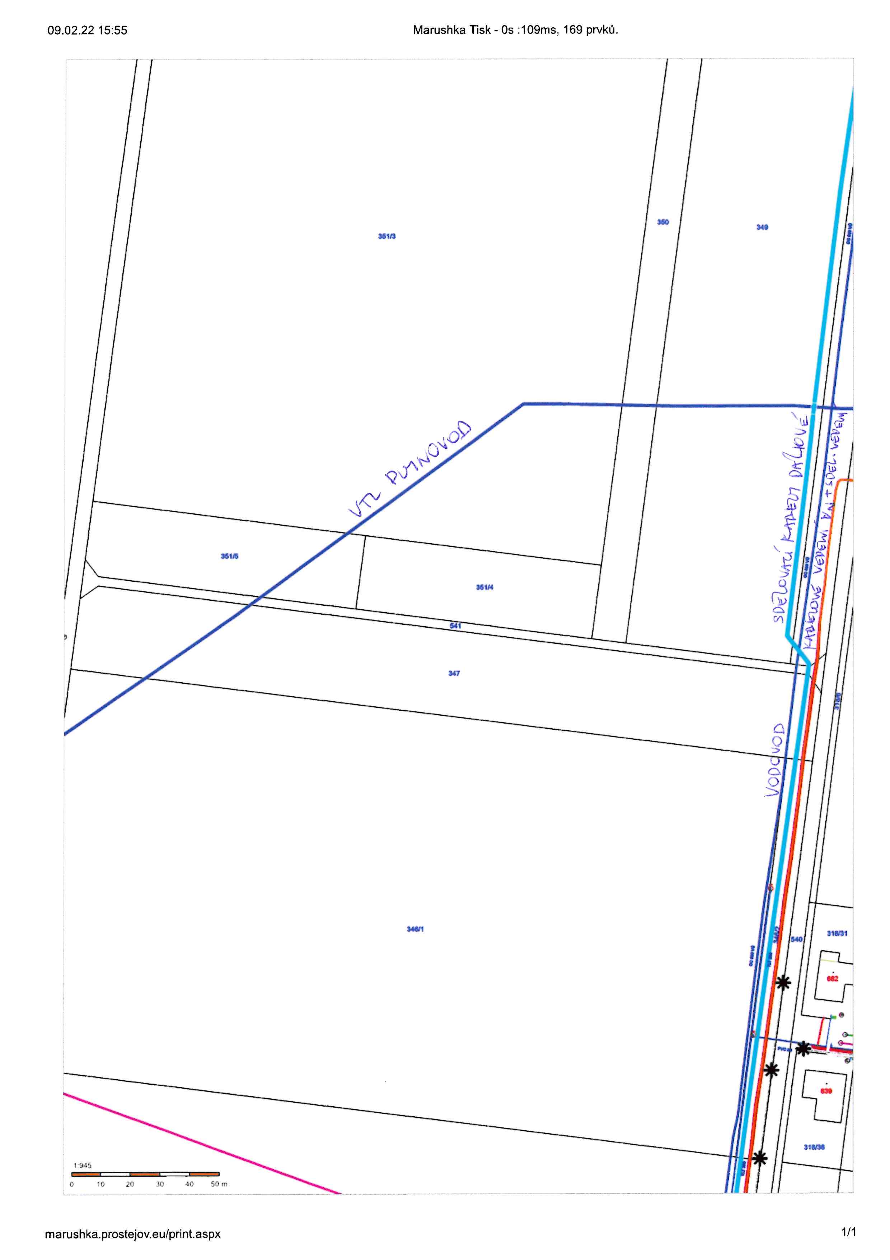
Příloha č. 4 - situační mapa s vyznačením pozemků Statutárního města Prostějova (vyznačeny růžově)
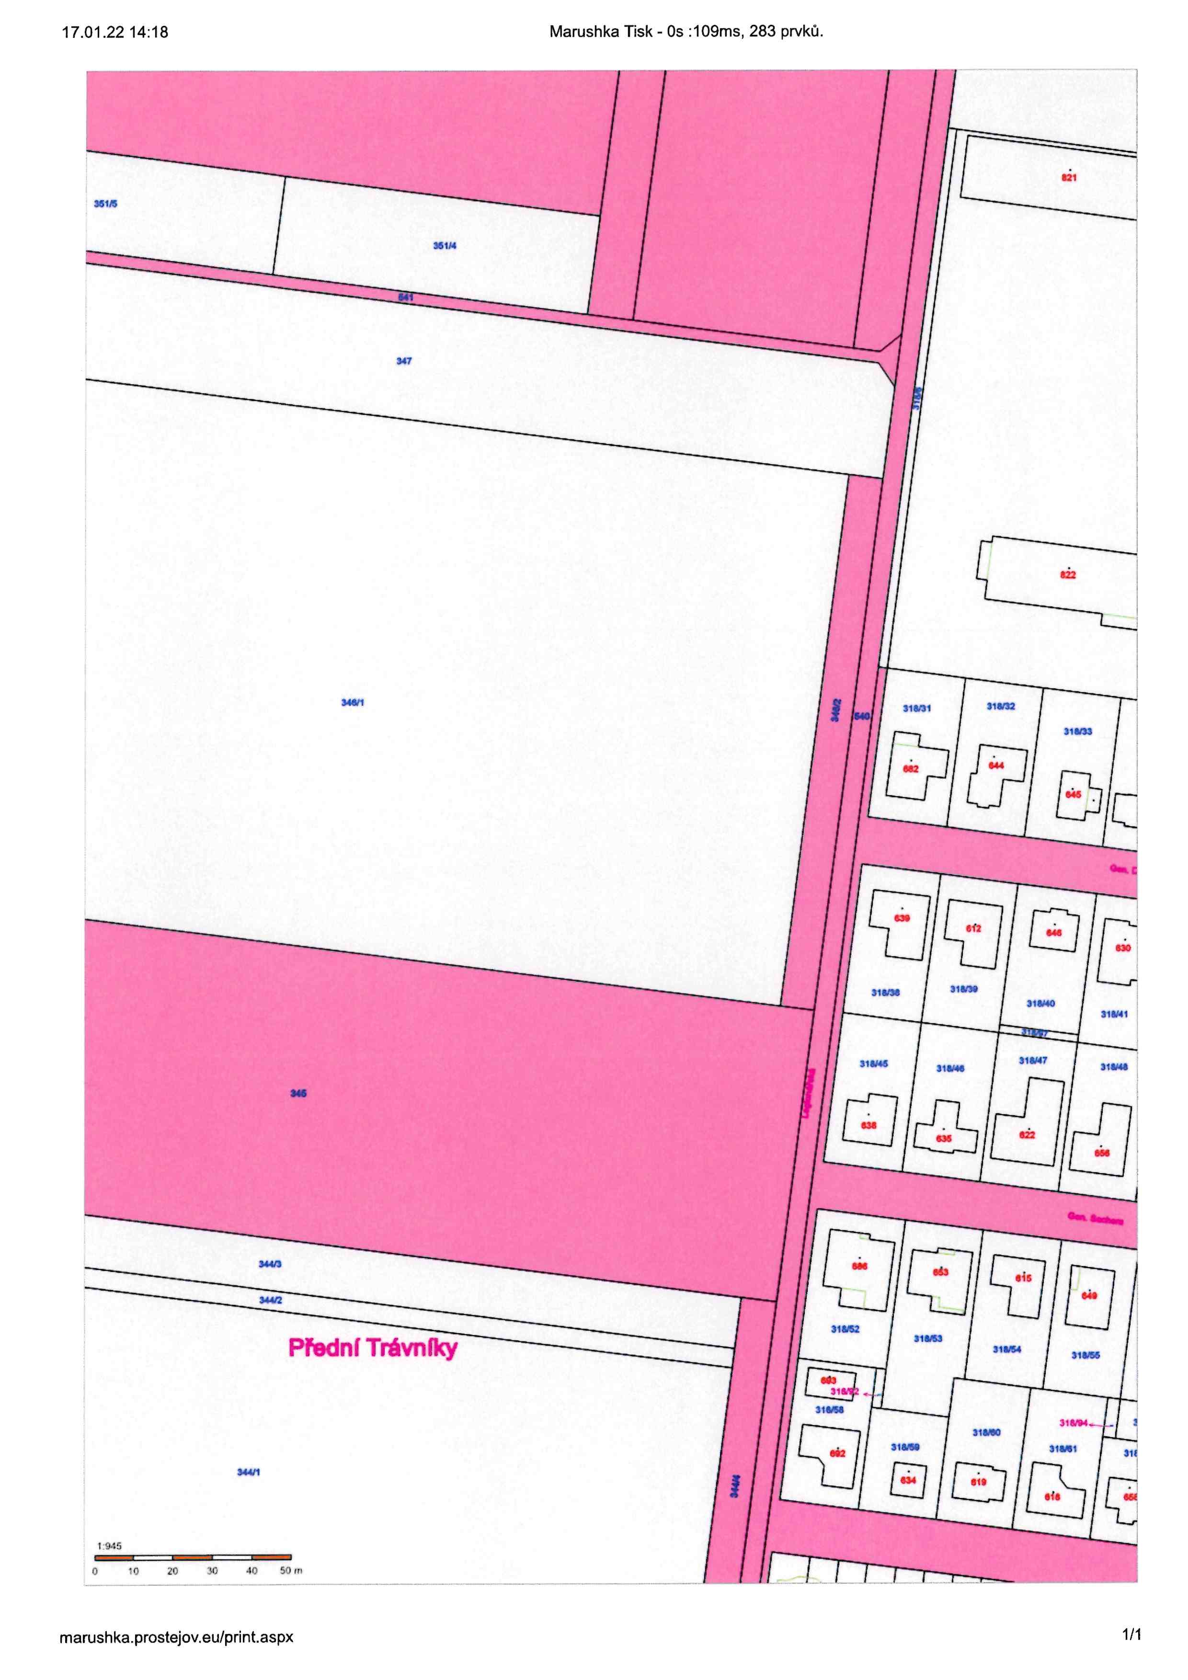

Příloha č. 5 - přehledová mapa
